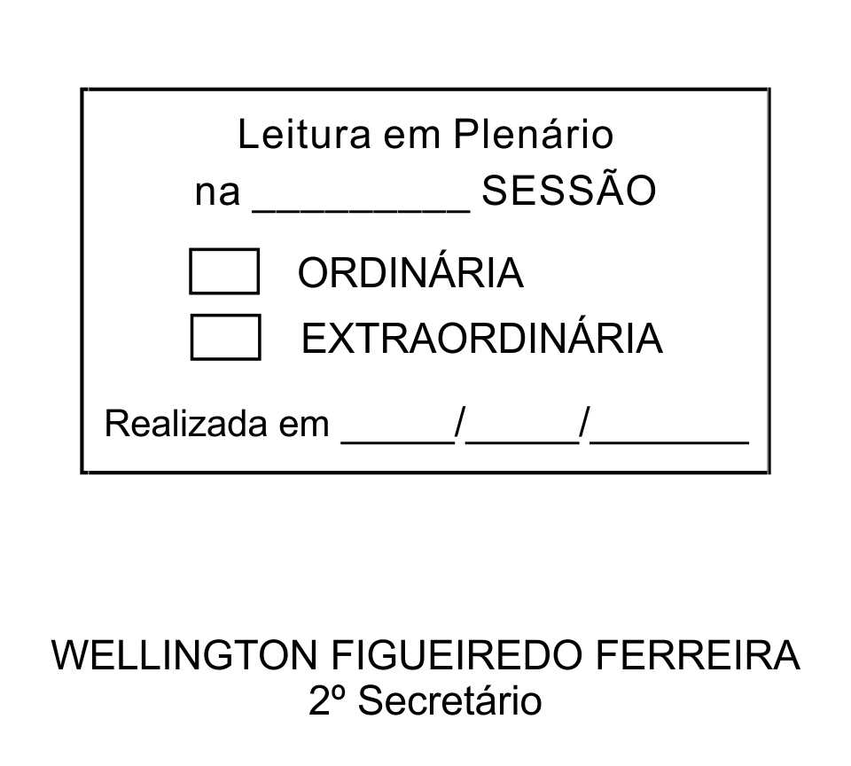
MOÇÃO Nº 10/2013

De Pesar pelo falecimento da estimada Senhora Maria Peres Domingues.

Excelentíssimo Senhor Presidente,

Faleceu em 10 de janeiro de 2013, aos 96 anos de idade, a estimada Senhora MARIA PERES DOMINGUES.

Sabemos ser incomensurável a dor de seus familiares e inúmeros amigos, mas entendemos que a solidariedade humana é um dos poucos meios de amenizar esse difícil momento.

Posto isto, o Vereador ALACIR RAYSEL, solidariza-se com a família e REQUER ao Egrégio Plenário para que faça constar na Ata da presente Sessão, Moção de Pesar pelo falecimento da Senhora MARIA PERES DOMINGUES.

Que da presente seja dada ciência à família enlutada.

Sala das Sessões “Dr. Júlio Arantes de Freitas”, 11 de janeiro de 2013.

ALACIR RAYSEL
Vereador

PROTOCOLO Nº CETSR 11/01/2013 - 10:39:34 00310/2013

